Муниципальное казенное общеобразовательное
учреждение «Школа – интернат №4»

Урок математики в 9 классе по теме:
«Сложение, вычитание десятичных дробей»

Учитель: Рытова Т.В.

Тема: «Сложение, вычитание десятичных дробей»

Цели:
- Обобщить и систематизировать знания учащихся о действиях с десятичными дробями
- Закрепить правило сложения и вычитания десятичных дробей
- Развивать вычислительные навыки, внимание, память. Логическое мышление
- Содействовать воспитанию самостоятельности, самоконтроля, умения планировать свою деятельность.

Оборудование: мультимедийный проектор, компьютер, учебные таблицы, таблицы-образцы, индивидуальные карточки
I. Организационный момент
- Определите закономерность и прочитайте тему урока (решите анаграмму)

(Сложение, вычитание десятичных дробей)
- Итак, сегодня на уроке мы обобщим знания о десятичных дробях и отработаем навык сложения, вычитания десятичных дробей.

II. Активизация, систематизация знаний, умений, навыков
1. Выполните сложение по схеме
94
1000
2. Выполните вычитание по схеме
65

790
305
(таблица)
3. Вставьте недостающую цифру
5 х … = 35 24 : … = 4
8 х … = 40 18 : … = 6
6 х … = 42 42 : … = 7

(таблица)

4. Выполните деление чисел по схеме

480

800
:4
240

420

(таблица)

5. Прочитайте дроби. Назовите только десятичные.
$\frac{3}{10}$ 5,3 $\frac{18}{29}$ 25,67
$\frac{8}{10}$ $\frac{49}{62 }$ $\frac{75}{100}$

(таблица)

6. Работа в парах.
а)
Выразите десятичные дроби в виде обыкновенных
0,3 = 5,08 =
2,15 = 9,023 =

(таблица)

(Проверка на доске)

б)
Выразите числа в виде десятичных дробей
$\frac{4}{10}$ = 6 $\frac{5}{100}$ =
3 $\frac{12}{100}$ = 8 $\frac{15}{100}$ =

(таблица)

(Проверка на доске)

7. Работа с раздаточным материалом
- Расположите дроби:
Iв. – в порядке убывания,
II в. – в порядке возрастания.
8,27
7,15
94,34
7,2
9,435

2,79
3,8
1,56
3,08
2,38

- Назовите геометрические фигуры по порядку.
- Какая геометрическая фигура лишняя? Почему?
8. Найди ошибку
-_--_
34,503
24, 68
25,38
3,927
+

(слайды)

- Вспомните правило сложения и вычитания десятичных дробей
План действий
1.Уравнять количество цифр после запятой
2. Записать числа в столбик так, чтобы целая часть оказалась под целой, запятая под запятой
3.Выполнить сложение (вычитание) не обращая внимания на запятую
4. Поставить запятую в сумме (разности)

9. Выполните сложение, вычитание десятичных дробей

- 1,4

+5,37
+2,3
4,5

+3,8
(слайды)
- 0,7

10. Возьмите карточку №2
- Поставьте запятые так, чтобы равенства остались верными

Проверка:
3,2 + 1,8 = 5
30 + 10,8 = 40,8
5,7 – 4 = 1,7
63 – 2,7 = 60,3
32 + 1,8 = 5
30 + 108 = 40,8
57 – 4 = 1,7
63 – 27 = 60,3

(слайды)

11. Задача
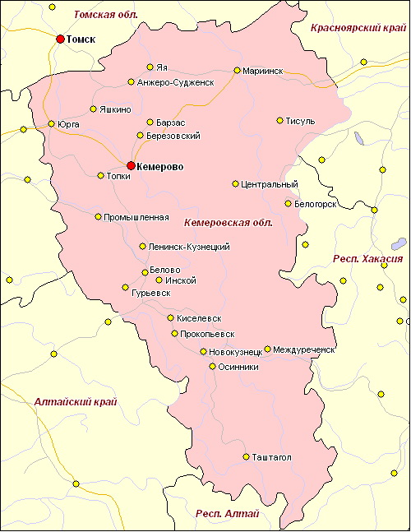(слайды)

Семья Назаровых выехала из г. Осинники в г. Прокопьевск через г. Новокузнецк. Расстояние от Осинников до Новокузнецка - 22$\frac{3}{4}$км, а из Новокузнецка до Прокопьевска – на 17,4км больше. Сколько всего км проехала семья Назаровых? (Решите задачу в десятичных дробях)

Физминутка

12. Работа в парах

- Вычислите

+
+
28,563
19,35
7,85
0,907

-
-
81,26
34,2

+

Проверка:

+
+
28,563
19,35
7,85
0,907

-
-
47,913

81,26
8,757
34,2

+
25,443

33,347

58,79

13. Самостоятельная работа
II вариант
7,42 + 5,43 =
87,01 – 74,8 =
68,53 + 14,37 =
68,075 – 36,54 =

III вариант
7,21 + 5,64 =
8,01 + 4,2 =
96,5 – 13,6 =
50,678 – 19,143 =

I вариант
7,65 + 5,2 =
50,7 – 38,49 =
92,8 – 34,25 + 24,35 =
69,24 – (31,58 + 6,125) =

Самопроверка

Ь
Я
31,535
12,21

О
Т
82,9
85,1

П
12,85

П | Я | Т | Ь

III. Итог урока
- Чему учились?
- Что необходимо сделать, чтобы сложить или вычесть десятичные дроби?
IV. Рефлексия

Я умею складывать, вычитать десятичные дроби

Остались вопросы, нужна помощь

Я ничего не понял

А

Б

В

V. Домашнее задание
Стр.199, № 954 (1)
(1,2ст.) – I группа, (1ст.) – II группа

